漕桥小学 “大家访”活动记录表（2021.3）
学校： 漕桥小学
教师姓名 | 徐洁 | 班级 |  | 二（3）
家长姓名 | 吴丰池 |  | 学生姓名 | 吴金瑞
家访时间 | 2021.4.8 |  | 家访形式 | 上门家访
家庭详细住址 | 漕桥北园南弄2号 |  | 联系电话 | 13813664639
学生情况（包括学生在校情况，家庭情况等） | 有个姐姐，都在小学，和父母爷爷奶奶一起生活。
家访  过程  详细  记录 | - 介绍学校简介，发放宣传手册  - 询问学生在家情况：在家比较听话，尊老爱幼，妈妈上班爸爸主要负责孩子学习和作业，在家经常鼓励孩子动手锻炼动手能力。有时间也会外出亲子活动时间.  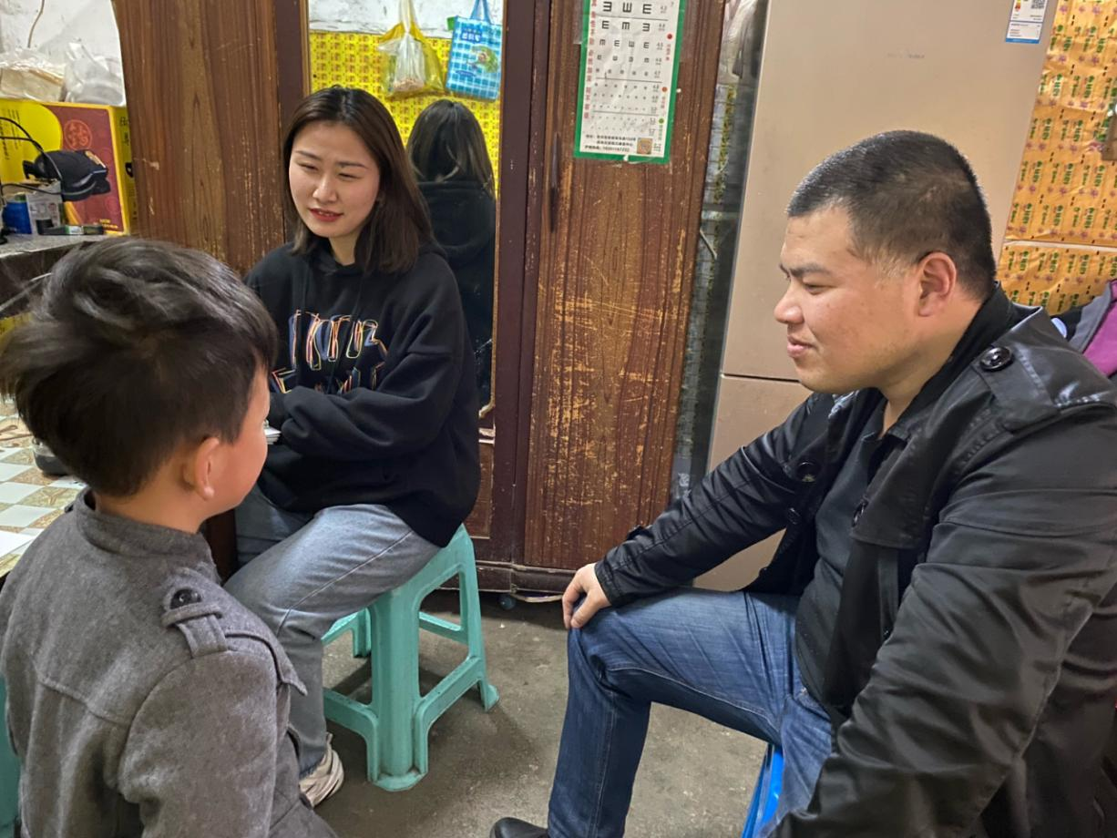  - 告知家长学生在校情况：学习成绩不太好，但上课认真，有些内向不爱举手回答问题。
家长  诉求 | 希望老师多提问，锻炼孩子回答问题的能力。

家长签名：吴丰池

